合肥学院

2016 届 毕 业 论 文（设计）

论文(设计)题目 |  | 轻量级Java Web框架的实现与
 |  | 分析
院系名称 |  | 计算机科学与技术系
专业（班级） |  | 计算机科学与技术
 |  | 2012级本科1班
姓名（学号） |  | 董 昊 （1204011018）
指导教师 |  | 胡 春 玲
系负责人 |  | 王 晓 峰
完成时间 |  | 2016-5-28

本科生毕业论文（设计）诚信承诺书

本人慎重承诺和声明：
我承诺在毕业论文撰写过程中严格遵守学院及系部有关规定，恪守学术规范，在指导教师的安排与指导下独立完成所规定的毕业论文工作，决不弄虚作假，不请别人代做毕业论文或抄袭别人的成果。所撰写的毕业论文是在指导老师的指导下自主完成，文中所有引文或引用数据、图表均注解并说明来源，如有违规行为发生，我愿承担一切责任，接受学院及系部的处理。

学生（签名）：董昊

2016 年 5 月 28 日

轻量级Java Web框架的实现与分析

中 文 摘 要
Java Web框架技术是当前开发Web应用的主流技术，其目的是提高Web开发的效率，开发时将精力更多的放在业务逻辑上。目前主流轻量级框架主要有Struts2、Spring、Hibernate等，但这些主流框架的功能结构愈来愈复杂，往往开发小中型项目时，这些主流框架显得功能过于庞大。同时，以上框架对于当今基于三层架构的开发模式，需要进行整合使用，带来的问题即是整合易出现问题以及Jar包依赖过大。
本论文在了解Java Web框架的背景知识和主流Java Web框架设计的基础上,理解并分析了IOC、AOP、ORM、DAO、MVC的设计思想，旨在开发出一个轻量级Java Web框架，减轻对第三方Jar包的依赖，实现了基于IOC、AOP、ORM、DAO、MVC思想的功能模块，以提供对基于三层架构开发模式下的功能完整支撑。另外本文最后还给出了应用该轻量级Web框架的开发的一个演示案例，并对其进行分析。
关键词：控制反转；面向切面编程；对象关系映射；数据访问对象；模型-视图-控制器
Implementation and Analysis of Lightweight Java Web Framework

ABSTRACT
Java Web framework technology is the main one used for Web application development, which aims at improving the efficiency of web development and paying more attention to the service logic. The current mainstream lightweight frameworks are Struts2, Spring,Hibernate etc.But their function structures become more and more complicated, which are usually excessive for develop small medium-sized project. Meanwhile, based on the current three-layer development pattern, the above frameworks need to be integrated when they are used, which brings the trouble that the integration easily meets problem and depends too much on the Jar packages.
Based on the knowing of the background knowledge of Java Web framework and the design of mainstream Java Web framework, understanding and analysis of the design idea of IOC, AOP, ORM, DAO, MVC, this paper aims at developing a lightweight Web framework, reducing the dependence on the third-party jars and making the function based on the idea of IOC, AOP, ORM, DAO and MVC come true to provide complete support for the function based on the three-layer development pattern. What’s more, this paper also gives a case presentation of the development which applies this lightweight Web framework at the final part and makes an analysis on it.
KEY WORDS：inversion-of-control；aspect-oriented-programming；
object-relational-mapping；data-access-object；model-view-controller

目 录
中文摘要 I
Abstract II
目 录 III
第一章 绪论 1
1.1 课题背景及来源 1
1.2 本文的主要工作 2
1.3 框架设计的目标 2
1.3.1实现框架的核心模块类扫描器 2
1.3.2实现框架的MVC模块 3
1.3.3实现框架的IOC模块 3
1.3.4实现框架的AOP模块 3
1.3.5实现框架的ORM模块 3
1.3.6实现框架的DAO模块 3
1.4 论文结构 3
第二章 框架设计主要思想及应用 4
2.1 MVC思想分析及应用 4
2.1.1 MVC思想分析 4
2.1.2 MVC思想在Struts2中的应用 4
2.2 IOC思想分析及应用 5
2.2.1 IOC思想分析 5
2.2.2 IOC思想在Spring中的应用 5
2.3 AOP思想分析及应用 6
2.3.1 AOP思想分析 6
2.3.2 AOP思想在Spring中的应用 6
2.4 ORM思想分析及应用 7
2.4.1 ORM思想分析 7
2.4.2 ORM思想在Hibernate中的应用 7
2.5 DAO思想分析及应用 8
2.5.1 DAO思想分析 8
2.5.2 DAO思想的应用 8
第三章 Quick4j框架的设计与实现 9
3.1 框架全局配置 9
3.1.1 框架常量 9
3.1.2 实例工厂 9
3.2 框架 CORE模块设计 10
3.2.1 类加载过程 10
3.2.2 类扫描器 10
3.2.3 定义初始化错误 11
3.3 框架MVC模块设计 11
3.3.1 模块时序图 11
3.3.2 字符编码过滤器 12
3.3.3 核心控制器 13
3.3.4 映射处理机制 13
3.3.5 视图导航机制 14
3.3.6 表单注入机制 15
3.3.7 类型转化机制 17
3.4 框架IOC模块设计 18
3.4.1 实例化机制 18
3.4.2 依赖注入机制 18
3.5 框架AOP模块设计 19
3.5.1 代理机制 19
3.5.2 事务代理 22
3.5.3 代理容器初始化 23
3.6 框架ORM模块设计 24
3.6.1 实体-表映射机制 24
3.6.2 结果集处理机制 25
3.6.3 ORMHelper设计 26
3.7 框架DAO模块设计 27
3.7.1 引入数据库连接池 27
3.7.2 DBHelper设计 27
3.7.3 BaseDao设计 28
第四章 基于Quick4j的演示案例并分析 29
4.1 案例需求分析 29
4.2 案例的详细设计 29
4.2.1架构设计 29
4.2.2控制层设计 30
4.2.3服务层设计 30
4.2.4数据库访问层设计 31
4.2.5切面设计 31
4.3 案例展示 32
4.3.1学生分页查询界面 32
4.3.2添加学生 32
4.3.3编辑学生 33
4.3.4删除学生 33
4.3.5添加班级 33
4.3.6查看班级 34
4.3.7控制器请求日志 34
4.4 Quick4j框架容器监控 35
4.4.1控制器监控 35
4.4.2 IOC容器监控 35
4.4.3 AOP容器监控 36
4.4.4 ORM监控 36
结 论 37
参考文献 38
致 谢 39

第一章 绪论

1.1 课题背景及来源
随着互联网技术不断发展，当今世界俨然演变成一个信息化世界。在信息化时代，信息的提供与展示必不可少，同时电脑与手机的普及，让信息的获取趋于简单化，另外网络的普及，也让基于B/S架构的应用开发得以快速的发展。
B/S架构即浏览器/服务器架构[1]，基于请求-响应模型，浏览器端只需要进行简单的交互而实际的业务逻辑则是在服务端实现，因此降低了对客户机性能的要求，同样，提升了对服务器端性能的要求。相对于传统的C/S架构，即客户端/服务端架构[1]，浏览器在此充当客户端作用，同时浏览器则实现了多平台的统一，省去了开发客户端的开销，另外应用维护方面只需对服务端程序进行维护升级，维护方面的开销也大大减少，因此基于B/S架构的Java web开发技术也不断更新迭代。
纵观Java web技术发展史，主要有以下三个历程：
阶段一：model1模型，即在JSP页面中嵌入用于显示视图的Html标记，同时也嵌入业务逻辑的调用以及数据处理，该种模式下虽然建立的类文件少，开发简易，但是该模式下JSP页面“表现”与“业务”相混合，使得其职责过重、内容过于臃肿，且耦合度过高，不便于更改维护。
阶段二：model2模型,它将model1模型中控制调用业务逻辑以及进行页面导航的代码抽取出来作为单独的 控制层,该模型运用了MVC思想。View即JSP页面,仅负责页面显示;Servlet负责提取表单数据、调用业务逻辑以及进行视图导航充当控制器;Model层由普通Java对象充当用于编写业务逻辑代码和持久化操作代码。该种模式下,各层职责单一明确,实现了业务与显示的分离。
阶段三：三层架构模型，技术的提升总是围绕提高“应对需求变化”的能力来展开，为了职责更加明确单一，现如今开发往往基于三层架构模型，分别为：前端表现层、业务逻辑层、数据持久层[2]。同时对于每一层的实现也涌现出许多优秀的框架予以辅助以便进行快速开发，让开发者将精力更多的投放在业务逻辑的开发上。
框架技术不断发展，从重量级框架到轻量级框架即是一个演变过程。EJB是JAVAEE定义的规范技术中的核心技术之一，其基于RMI，即远程方法调用，但是其缺点是开销过大。为了解决该问题，则出现了非EJB架构的“轻量级容器”架构。容器即应用代码的运行框架，用于管理业务对象，同时业务对象在容器中运行，该种架构的框架便是轻量级框架[3]。轻量级的“轻”则体现在“低开销”和“的侵入”两方面。
目前拥有大量用户群的轻量级框架主要有Spring、Struts2、Hibernate等，但这些主流框架随着日益发展，其功能结构愈来愈大，往往开发小中型项目时，这些主流框架显得功能过于富足。同时，以上框架对于当今基于三层架构的开发模式，需要进行整合使用，带来的问题即是整合易出现问题以及Jar包依赖过大。为解决该问题，本文旨在开发一个轻量级web框架，以提供对基于三层架构开发模式下的功能完整支撑。

1.2 本文的主要工作
本文所做的主要工作如下：
(1)了解Java Web框架的背景知识；
(2)了解主流的Java Web框架设计的主要思想；
(3)理解分析IOC、AOP、ORM、DAO、MVC设计思想；
(4)实现包含依赖注入、面向切面编程、对象关系映射、数据库访问、MVC功能的轻量级Java Web框架，并给出使用该框架技术的演示程序用于测试框架。

1.3 框架设计的目标
首先本论文开发的框架命名为Quick4j，意为Java快速开发框架，目的是实现下图模块功能：
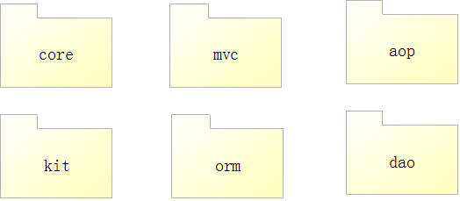
图1-1 Quick4j包结构

1.3.1实现框架的核心模块类扫描器
轻量级框架是容器结构，就免不了提供类扫描器，用于加载指定类到JVM虚拟机，本框架类扫描器提供加载并获取指定包名下所有类、实现某接口或继承某父类的所有类以及标注有指定注解的所有类。

1.3.2实现框架的MVC模块
应用MVC思想能够降低应用的耦合度，本框架MVC模块提供请求路径映射匹配、表单数据的注入以及视图导航功能。

1.3.3实现框架的IOC模块
IOC模块用于提供一个容器用于管理该容器下的所有Bean实例对象以及进行依赖注入，该容器在初始化时执行加载并创建实例对象以及注入操作，实现控制反转/依赖注入，该容器的实现能够降低耦合以及Bean实例的复用。

1.3.4实现框架的AOP模块
基于AOP思想，实现功能用于提供面向切面编程的支撑，通过该模块提供的编程接口，能够拓展基于面向对象编程开发的不足，同时提供一切面用于对事务自动管理的支持。

1.3.5实现框架的ORM模块
ORM模块对JDBC进行封装用于提供一套面向对象的CRUD操作API，以减少使用JDBC操作数据库的冗长代码。

1.3.6实现框架的DAO模块
DAO模块提供基于泛型的BaseDao基类用于提供一些通用持久化方法，供用户子类继承。

1.4 论文结构
本论文共分四章。
第一章 绪论。介绍了该课题背景及来源、本文所需做的工作以及本论文要实现的目标和论文结构。
第二章 框架设计主要思想及应用。依次分析了MVC、IOC、AOP、ORM、DAO设计思想以及在主流框架中的应用介绍。
第三章 Quick4j框架的设计与实现。介绍了该框架的设计与实现，以及基于该框架进行开发的开发规范。
第四章 基于Quick4j的演示案例及分析。介绍了应用Quick4j框架开发的一个演示案例。

第二章 框架设计主要思想及应用

2.1 MVC思想分析及应用

2.1.1 MVC思想分析
MVC由Model即模型、View即视图和Controller即控制器组成,是一种典型的软件设计规范。其核心思想是将责任进行分离,目的是将页面展示、业务逻辑和控制操作给隔离开,模型层只进行业务逻辑以及处理数据访问的相关操作;视图层只用来根据模型数据展示页面;控制层接收用户请求并根据请求调用指定的模型进行处理后返回指定视图。责任分离也意味着层次功能明确,易于开发与维护。

2.1.2 MVC思想在Struts2中的应用
Struts2[4]是典型的MVC框架，其作用在三层架构中的前端表现层。
其处理流程如下图所示：
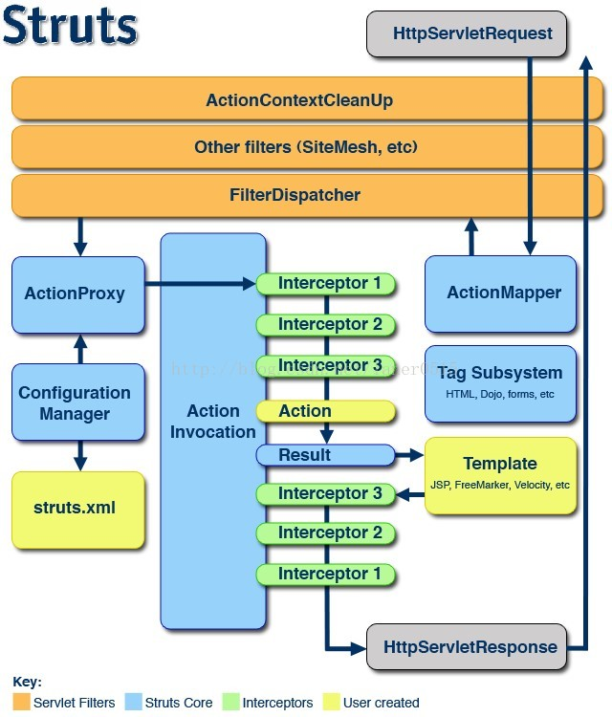
图2-1 Struts2处理流程
(1)核心过滤器拦截指定后缀名请求；
(2)映射器查找是否存在对应映射路径处理器；
(3)根据配置文件查找指定Action类；
(4)执行拦截器拦截方法后执行Action指定方法；
(5)Action执行完毕后，根据配置文件返回视图；
(6)反向执行拦截器方法，返回响应。
在开发中应用Struts2的优点：
Struts2实现了业务与显示的分离，相对于Servlet开发，其映射匹配功能更加强大，Action功能内聚性更强，表单数据能够自动注入，以及将视图导航代码转化为用配置实现，极大地简化了非业务编码。

2.2 IOC思想分析及应用

2.2.1 IOC思想分析
IOC的全名是Inversion-Of-Control，即控制反转。简单来说，就是在应用开发中，将创建对象及维护的控制权反转，由原先的程序员拥有控制权到由程序本身创建管理对象，可以看做是工厂模式的升级。IOC的思想的实现即是IOC容器，用于管理应用中对象的创建及注入。IOC也叫做依赖注入即DI（Dependency Injection）[5]。二者是从不同角度对同一思想的描述。应用基于IOC思想的IOC容器能够使应用中对象更好的解耦以及增强对象的复用。

2.2.2 IOC思想在Spring中的应用
Spring的核心思想之一即IOC，其IOC容器用于管理容器中的Bean实例以及实现自动的依赖关系注入。
其处理流程如下图所示：
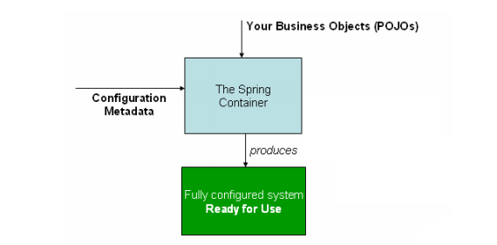
图2-2 Spring解析配置
Spring容器初始化时，加载并解析其配置文件，该配置文件中定义了需要被Spring容器所管理的Bean，根据该配置文件，Spring容器完成Bean类的实例化以及依赖关系的注入，当容器初始化完成时，即可使用。
在开发中应用Spring IOC容器的优点：
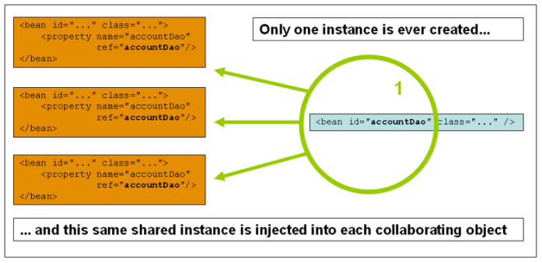
图2-3 Spring注入配置
(1)Spring的IOC容器用于管理用户应用的Bean对象，将Bean类的实例化时间进行提前，即在使用前就完成其实例化，虽然初始化耗时相对长一点，但是运行时时间大大缩短，用户体验效果大大提升；
(2)IOC容器从另一角度去看就是DI，目的是实现依赖注入，降低了程序的耦合度，同时可以以单例的形式实现Bean实例对象的复用，避免了每次使用都去创建实例对象的时间和空间开销。

2.3 AOP思想分析及应用

2.3.1 AOP思想分析
AOP的全名是Aspect-Oriented-Programming，即面向切面编程[6]。其思想是使用动态代理技术在程序执行时动态插入切面代码。AOP是OOP的拓展，使用AOP编程能够将重复的业务逻辑抽取出来当做切面单独管理，极大地增强了代码的可维护性以及复用性。在对AOP技术的实现上，一般采用动态代理技术去实现，常用的动态代理技术有两种。JDK动态代理是JDK类库为Java开发者提供的一种动态代理机制，其原理是通过Java的反射机制生成一个代理类，该代理类和需代理类实现共同的接口，在调用目标对象的指定方法前调用代理类方法进行实现，前提是需要和被代理类具有共同的实现接口。而CGLIB动态代理通过加载需代理类的字节码数据后动态修改其内容生成其子类即代理类来实现[7],前提需要导入第三方开源包asm。AOP思想的应用有数据库事务控制等。

2.3.2 AOP思想在Spring中的应用
Spring的另一核心思想即是AOP思想，其用于拓展面向对象编程的不足，抽取出通用切面来进行面向切面编程。
常见抽取的切面如下图：
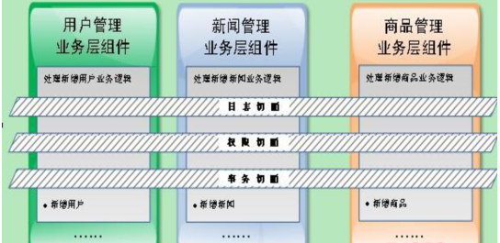
图2-4 切面应用
Spring对两种动态代理机制都提供了支持，且能在两者中进行自动切换，当需代理类实现接口时，默认使用JDK动态代理来创建代理对象，否则默认使用CGLIB动态代理方式，也可强制指定使用其中一种动态代理方式。
在开发中应用Spring AOP编程的优点：
(1)提供通知切面功能，包括前置通知在目标方法执行前执行、后置通知在目标方法执行后执行、异常通知在目标方法发生异常时执行、环绕通知相当于前置通知加后置通知以及最终通知无论如何最后都会执行的方法，能够全方面的扩展原方法功能；
(2)提供事务切面，实现了数据库事务的自动管理，通过自动事务配置，省去冗长无味且重复的事务控制代码，极大地便利了应用开发。

2.4 ORM思想分析及应用

2.4.1 ORM思想分析
ORM的全名是Object-Relational-Mapping，即对象关系映射[8]。面向对象编程以对象为单位进行组织管理，而关系数据库则是依托数据关系进行数据管理，该关系即是二维表。然而在面向对象编程中通过关系操作数库往往需要编写重复的数据库访问代码，且代码易读性较低，因此将二者进行映射处理。简单来说即是面向对象的类映射数据库表、类字段映射数据库表字段、类实例对象映射表的记录。

2.4.2 ORM思想在Hibernate中的应用
Hibernate对JDBC数据库操纵代码进行了面向对象封装,是一个优秀的ORM框架。使用其能够令开发人员使用面向对象的编程思维来操作数据库,下图为Hibernate结构图:
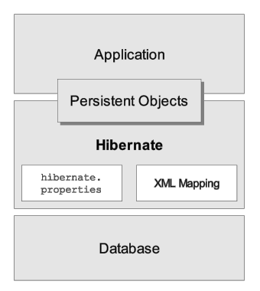
图2-5 Hibernate结构图
hibernate.cfg.xml为Hibernate的主要配置文件，内部定义了Hibernate的相关通用设置，如方言设置、是否处于开发模式、引入实体映射文件等。Xml Mapping文件则用于描述应用中实体和数据库表之间的映射关系作为面向对象数据库操作的基础。普通的对象有两种状态：new一个对象，即有生命状态和该对象不被任何变量引用时被GC回收后的死亡状态。在Hibernate的容器管理下，在这个对象和数据库某条记录相关联的条件下的“有生命状态”演变成三种更具体的状态，分别为自由态、持久态、和游离态。
在开发中应用Hibernate进行开发的优点：
(1)以面向对象思维进行编程，大大减少数据库操作代码量；
(2)节约开发时间和开发成本；
(3)集成性良好，使用方言能够屏蔽不同数据库实现厂商的SQL语句差异。

2.5 DAO思想分析及应用

2.5.1 DAO思想分析
DAO的全名是Data-Access-Object，即数据访问对象[9]，用于对数据库进行原子操作（增删改查）。DAO包括五个部分：数据库连接类（实现数据库连接封装的操作）、JavaBean类（对应数据库中的表）、DAO接口（定义了数据库的CURD等操作,用于给具体子类实现数据库操作)、DAO实现类{实现DAO接口）、DAO工厂类（用来获取DAO实现类的实例，完成数据库操作 一般获取实例的方法为静态方法）。其中DAO工厂类在此可不实现，由IOC容器注入。应用DAO思想，调理清晰，使应用开发分层，专门用于操作持久层。

2.5.2 DAO思想的应用
DAO思想的应用往往基于泛型且封装数据持久层相关技术的API以提供通用的数据库操作方法，即实现一个数据访问的基类BaseDao，供继承以提供通用数据库操作方法。

第三章 Quick4j框架的设计与实现

3.1 框架全局配置

3.1.1 框架常量
下图为Quick4j框架的常量设计：
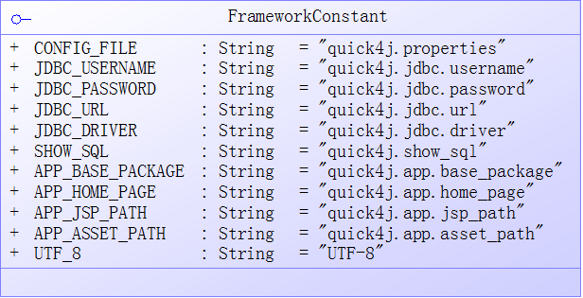
图3-1 Quick4j常量类图
基于COC原则，即约定优先于配置，使用Quick4j进行开发，约定在配置文件中指定应用的基础包名、Jsp文件的基础路径以及静态文件的基础路径。

3.1.2 实例工厂
对于Quick4j框架中的相关类，设计为单例，以提高效率、节省时间和空间的开销，为了满足不同类的单实例对象构建，在此应用生成器模式。该模式将类实例的构建独立在该类定义之外，使得同样的构建过程能够构建不同类的对象[7]。使用建造者模式非常有利于系统的扩展。
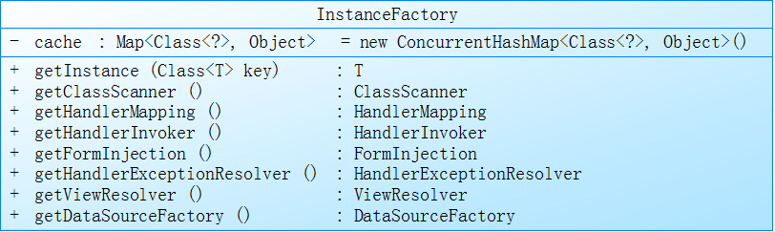
图3-2 实例工厂类图

3.2 框架 CORE模块设计

3.2.1 类加载过程
众所周知，.java文件要编译成.class文件后才能被JVM虚拟机加载运行，JVM类加载包括以下阶段，分别是：加载、连接和初始化，其中连接包括验证、准备和解析[10]，如下图：
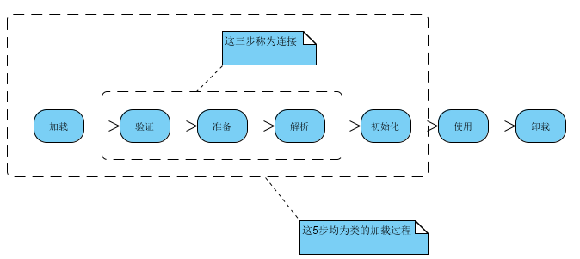
图3-3 类加载过程
加载阶段需完成的工作是以字节流的形式读取class文件并在内存中生成表示该类的Class对象；验证阶段检测当前字节码能够被当前虚拟机解析;准备阶段完成的工作是为静态字段分配内存以及初始化操作;解析阶段是常量池中引用替换的过程[10]，其中符号引用和直接引用的区别主要在于符号引用的目标并不一定已经加载到内存中而直接引用的目标必定存在于内存中；初始化阶段才实际去执行编写的代码，初始化阶段执行的代码包括类变量的赋值动作和静态代码块中代码。

3.2.2 类扫描器
Java中，类加载过程的五个阶段中，初始化阶段可在代码中进行控制，通过方法Class.forName(String className，boolean isInit)来加载指定类，由isInit的值来决定加载类后是否执行初始化操作，初始化操作包括为类字段赋值以及执行静态代码块。因此可定义一个ClassScanner（类扫描器）接口提供获取指定包名下的所有类、指定包名下的标注有指定注解的所有类以及其默认实现类。
获取指定包名下的所有类、指定包名下的标注有指定注解的所有类从名字就可以看出，其内部代码结构大体相同，差异点就在于对当前类的判断是否满足某种条件，鉴于此种情况，决定采用模板方法进行设计。该模式提供抽象父类用于定义操作步骤流程,其中的特定步骤定义为抽象方法,将特定步骤的实现延迟到子类[7]。下图为该模块的类图设计：
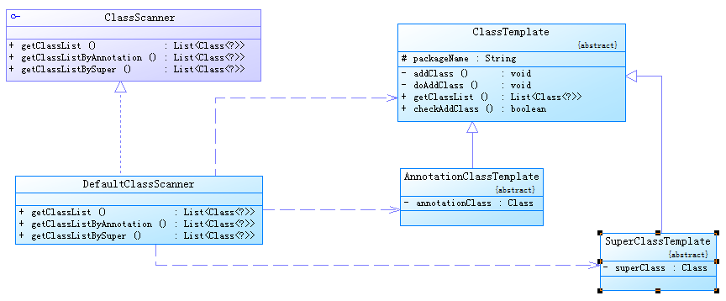
图3-4 类扫描器类图
其中的三个模板类ClassTemplate、AnnotationClassTemplate、SuperClassTemplate均为抽象类，后两者继承ClassTemplate，同时，父类中定义有抽象方法checkAddClass(Class<?> cls)，用于判断当前Class对象是否满足某种条件，父类中定义的packageName为protected修饰，用于被子类继承，其子类拥有私有的字段如注解Class类型等。实际使用时，在DefaultClassScanner中创建对应模板类的匿名内部类以及实现抽象方法checkAddClass(Class<?> cls),如此设计，保证了类扫描算法结构的不变性。

3.2.3 定义初始化错误
定义初始化错误继承Error类[11]，用于在框架初始化时遇到问题进行抛出，如下图：
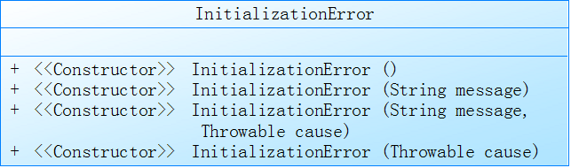
图3-5 初始化错误类图

3.3 框架MVC模块设计

3.3.1 模块时序图
MVC模块处理时序图如下图：
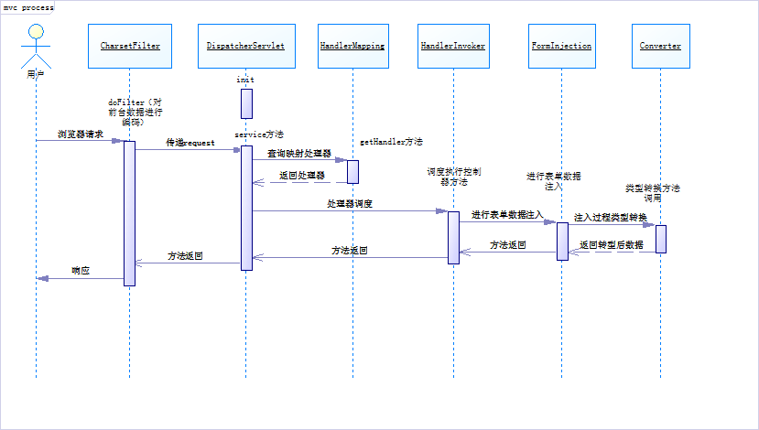
图3-6 MVC模块处理时序图
处理流程如下：
(1)项目启动时，执行Quick4j核心控制器DispatcherServlet的init方法进行框架的初始化操作，用于初始化相关容器；
(2)浏览器发出请求，先经过Quick4j的字符编码过滤器CharsetFilter对前台请求数据进行字符编码操作，再将请求传入核心控制器；
(3)核心控制器拦截浏览器端所有请求，进入service方法；
(4)通过处理器映射器HandlerMapping查找对应处理器；
(5)若未找到对应处理器，跳转到404页面，否则通过处理器调度器调度执行Handler的处理方法；
(6)在调度方法中，通过Handler获取控制器类对象，从而创建其实例，并通过表单数据注入器进行表单数据注入，其中注入时通过类型转换器进行类型转换，注入完成后，执行指定请求方法。

3.3.2 字符编码过滤器
字符编码过滤器的设计是为了解决前台请求数据后台获取时乱码的现象，造成该现象的原因是服务器将前台数据使用默认编码（IOS-8859-1）进行解码，然而开发编码通常使用UTF-8进行编码，这就导致了编码和解码方式不一样，就造成了数据乱码。
本框架实现的字符编码过滤器基于装饰者设计模式，设计类图如下：
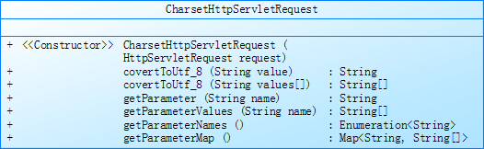
图3-7 字符编码过滤器类图
设计思想如下：
(1)实现自定义请求继承请求包装类以实现复写Request类中获取请求参数值方法；
(2)对数据重新编码时需考虑数据是否是依照IOS-8859-1进行解码；
(3)通过设计前端过滤器实现Filter接口来拦截所有请求，根据请求对象创建自定义请求对象并传递自定义请求对象而非原请求对象以解决乱码现象。

3.3.3 核心控制器
核心控制器Dispatcher实则是一个Servlet，用于拦截所有请求，该Servlet设计为在服务器启动进行容器初始化时即完成初始化Servlet，其init方法完成各模块相关容器的初始化工作以及通过Servlet注册器获取Tomcat内置的默认Servlet用于处理静态资源、JspServlet用于处理Jsp页面资源，同时该Servlet匹配所有请求进行请求分发执行指定处理器，并对返回结果进行视图导航。

3.3.4 映射处理机制
(1)控制器定义，类图如下：
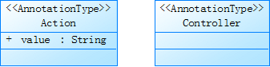
图3-8 控制器相关注解类图
(a)标注@Controller注解的类被识别为控制器类；
(b)在控制器类中，标注@Action注解的方法被识别为一个请求动作，其需指定匹配的映射路径，匹配规则：请求方式：请求路径；
(c)请求路径不可重复，若重复，则初始化报错。
(2)处理器定义，类图如下：
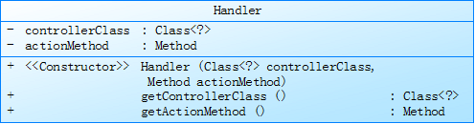
图3-9 处理器类图
(a)处理器Handler包含两个属性，一是控制器类的Class对象，另一个是控制器类指定方法的Method对象;
(b)处理器映射器用于根据请求方式和请求路径获取对应处理器，因此对于自定义请求对象需重写其hashCode()方法和toString()方法以保证同样的请求方式和请求路径对应同一请求对象。
(3) 处理器调度器用于调度执行处理器方法，在此过程中，进行控制器对象实例化、控制器依赖关系注入、表单数据注入以及视图导航，其中在对象实例化时，需判断该类是否需要代理，若需要代理，则创建其代理对象，代理内容详见AOP模块设计。
(4)映射容器初始化，类图如下：
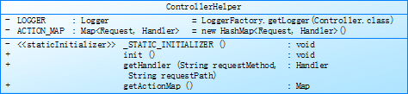
图3-10 控制器帮助类类图
(a)定义控制器帮助类用于初始化映射容器，初始化流程：获取应用包下所有控制器类Class对象列表，遍历列表，解析Class对象，遍历其方法，判断方法上是否标注@Action注解，获取该注解定义的匹配路径，创建Request对象和Handler对象并加入ACTION_MAP容器，遍历过程中若出现异常则抛出初始化错误；
(b)提供根据请求方式和请求路径获取对应控制的方法；
(c)提供获取ACTION_MAP的方法。

3.3.5 视图导航机制
(1)视图定义，类图如下：
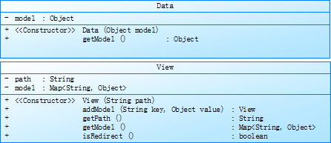
图3-11 视图模型类图
(a)Data:用于响应Ajax请求的视图模型，该视图模型应包含数据模型，在响应到浏览器时，转化成Json对象格式，并设置响应头为Json数据；
(b)View：用于响应请求页面的视图模型，该视图模型包含全页面路径以及页面数据，页面的数据将存入Request域中。
(2)视图导航
(a)对于Data模型，响应Json数据；
(b)对于View模型，根据视图路径进行转发导航。

3.3.6 表单注入机制
(1)表单注入器，类图如下：
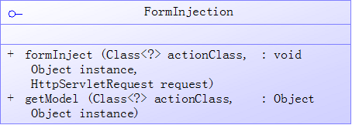
图3-12 表单注入器接口类图
(a)定义表单注入接口；
(b)提供注入方法和获取驱动模型方法。
(2)表单注入方式
(a)一级注入：表单中name和控制器中需注入的字段同名，如age；
(b)二级注入：形如表单中name为user.age形式，则注入到控制器中user对象中的age属性中，前提二级字段注入对象的一级对象此处为user不能够是模型驱动对象；
(c)模型驱动注入：控制器通过实现驱动模型接口来指定驱动模型，驱动模型注入的优先级次序高于一级和二级注入。对于驱动模型只考虑一级注入，即在一级注入前判断驱动模型中有无对应字段，若有则注入。驱动模型接口类图如下：
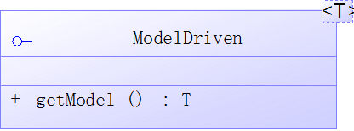
图3-13 模型驱动接口类图
(3)表单注入流程
(a)判断当前控制器类是否继承驱动模型接口；
(b)若继承获取驱动模型对象，进行驱动模型注入后进行控制器对象注入，否则直接进行控制器对象注入；
(c)对于驱动模型对象或控制器对象注入，通过获取请求参数名数组，遍历数组，根据定义的区分一级和二级注入的规则“.”进行字符串分割，若切割后得到数组长度为1，则进行以及注入流程，若为2则进行二级注入流程。一级注入流程：调用字段注入方法；二级注入流程：根据一级字段名获取Class对应字段，若不存在捕获异常，不做处理，若存在，同时判断该一级字段非驱动模型对象，最后调用字段注入方法。对于字段注入，通过请求参数名获取Class同名字段，若不存在，捕获异常不作处理，若存在，获取请求参数值，对于前台多个同名请求参数进行拼接并以“,”分割，获取要注入字段类型，获取对应类型转换器进行数据转换后通过反射注入到字段中。
- 提供对文件上传的支持
由于文件上传时,表单数据的编码方式不同于普通表单，在此处封装Apache的fileUpload组件，定义针对文件上传的表单注入器FileUploadFormInjection以提供对于文件上传表单数据的自动注入。
- 执行表单注入时，判断是否是文件上传表单；
- 若是普通表单，则使用默认的表单注入器DefaultFormInjection，否则使用FileUploadFormInjection进行表单数据注入；
- 对于非文件数据，注入规则同默认注入器，即一级注入、二级注入和模型驱动注入；
- 对于文件数据注入，服务端控制器中需指定文件上传目录属性并指定有效值，命名规则为表单文件name后拼接FileStoreDir，若表单中name为image，则控制器属性名则为imageFileStoreDir；
- 对于文件数据，实现注入文件名、文件大小以及文件对象，在此文件实际存储名在文件名前拼接uuid字符串以保证同名文件不覆盖。举例：表单文件name为image，则服务端对应需注入的声明字段名为imageFileName、imageFileSize和imageFile；
- 同时提供临时目录、上传文件在内存中的最大大小设置，若要改变只需在服务端添加以下字段名并指定值即可：tempDirectory、maxMemorySize。

3.3.7 类型转化机制
(1)接口及注解定义，类图如下：
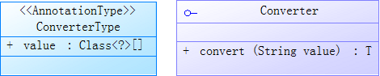
图3-14 类型转换相关注解类图
(a)该接口定义了convert(String value)方法，用于将字符串类型数据转换为指定类型;
(b)该注解用于标注在转换器类上，其中参数用于描述能够转换的类型。
(2)内置实现类
Quick4j内置了部分类型转换器以满足开发需求，包括int(Integer)、long(Long)、float(Float)、double(Double)、boolean(Boolean)、Date。
(3)用户自定义拓展
(a)实现Converter接口以及convert方法；
(b)标注@ConverterType注解指定转化的类型Class。
(4)转化器容器初始化
(a)获取Quick4j下继承Converter接口的所有类列表；
(b)获取用户包下继承Converter接口的所有类列表；
(c)遍历列表，创建实例对象，获取标注注解值，遍历注解值，加入转换器map，key为注解标注Class，value为对应转换器实例对象。

3.4 框架IOC模块设计

3.4.1 实例化机制
(1)容器管理对象定义
(a)标注@Controller注解的类加入容器；
(b)标注@Service注解的类加入容器；
(c)标注@Bean注解的类加入容器；
(d)标注@Aspect注解的类加入容器。
(2)BeanHelper定义，类图如下：
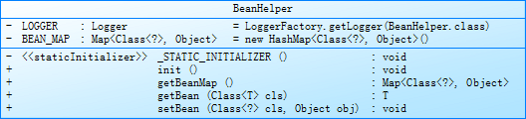
图3-15 BeanHelper类图
(a)定义实例容器BEAN_MAP，key为Class，value为实例对象；
(b)提供通过Class对象获取其实例对象方法getBean(Class<T> cls);
(c)提供向BEAN_MAP中加入数据的方法。
(3)实例化流程
(a)获取应用包下所有类Class对象；
(b)判断是否标注@Controller注解，若标注，加入map，key为Class，value为null，因为控制器对象每次请求产生一个，非单例，此处不做初始化；
(c)判断是否标注@Service或@Bean注解，若标注，加入map，key为Class，value为其实例化对象，创建实例化对象时，需判断该Class是否需要被代理，若需要被代理，则通过代理管理器创建其代理对象，否则创建本类实例对象；
(d)判断是否标注@Aspect注解，若标注，从Aop容器中获取创建的单例对象加入BEAN_MAP管理。

3.4.2 依赖注入机制
(1)注解定义，类图如下：
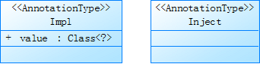
图3-16 IOC容器相关注解类图
(a)@Impl注解标注在类上，value为Class对象，用于强制指定接口的实现类；
(b)@Inject注解标注在字段上，用于指定该字段需要容器自动注入。
(2)IocHelper定义，类图如下：
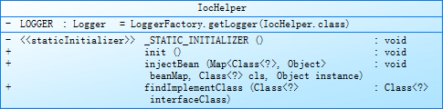
图3-17 IocHelper类图
(a)提供注入方法，用于注入对象；
(b)初始化完成IOC容器管理的非控制器类Bean类的依赖注入关系，控制器类中的注入关系在浏览器请求时创建控制器对象时，显示调用注入。
(3)注入流程
(a)获取BEAN_MAP；
(b)遍历BEAN_MAP，判断当前Class对象是否是标注@Controller注解，若标注则跳过循环，否则通过反射解析当前Class对象，获取字段数组，遍历数组，若字段标注@Inject注解，判断该字段类型类是否标注@Impl注解，若标注，则通过BEAN_MAP根据注解中Class对象获取其实例对象进行注入，否则获取字段类型的实现类Class列表，从中选取第1个实现类Class对象作为key查询BEAN_MAP获取对应实例对象注入。

3.5 框架AOP模块设计

3.5.1 代理机制
(1)注解定义，类图如下：
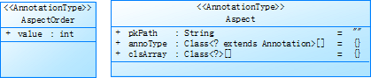
图3-18 切面相关注解类图
(a)@Aspect注解标注在类上，用于表示当前类为切面类，其pkPath值表示该切面类将切入pkPath包名下所有类的方法中，annoType值表示该切面类将切入标注注解数组中注解的类的方法中，clsArray值表示该切面类将切入类数组中的类方法中；
(b)@AspectOrder注解标注在类上，用于标识当前切面的切入顺序，用于排序切面。
(2)代理接口以及代理链，类图如下：
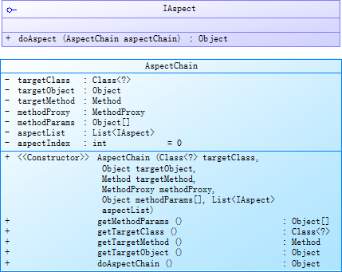
图3-19 切面接口和切面链类图
(a)IAspect切面接口定义了doAspect(AspectChain aspectChain)方法；
(b)AspectChain为代理链类，类图中属性从上往下分别为目标类Class对象、目标类对象、目标方法、目标方法代理、目标方法参数、目标代理切面列表、当前执行的切面索引。提供doAspectChain()方法，用于链式执行切面列表的切面方法。
(2)代理管理器，类图如下：
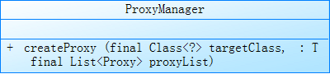
图3-20 代理管理器类图
(a)通过代理管理器创建目标类的代理对象，其内部封装CGlib动态代理创建目标类代理对象；
(b)当执行目标对象方法时，通过其回调其方法拦截器的拦截方法创建代理链对象并执行代理链以实现切面切入，即实现面向切面编程。
(3)抽象代理切面，类图如下：
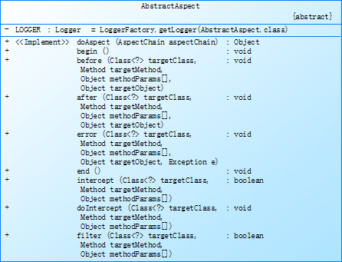
图3-21 抽象切面类图
(a)定义抽象切面代理类实现代理接口，供用户继承进行自定义切面；
(b)实现doAspect()方法，通过try-catch-finally以实现环绕执行定义方法；
(c)自定义方法包括begin()、before()、after()、error()、end()，在执行此流程方法前需先进行拦截方法intercept()判断,判断是否过滤当前方法。
核心代码如下：
//判断该方法是否执行
if(intercept(targetClass,targetMethod,methodParams)){
//判断该方法是否嵌入切面
if(filter(targetClass,targetMethod,methodParams)){
//开始方法
begin();
try{
//前置方法
before(targetClass,targetMethod,methodParams,targetObject);
//执行链式代理
result = aspectChain.doAspectChain();
//后置方法
after(targetClass,targetMethod,methodParams,targetObject);
}catch (Exception e){
//日志记录
LOGGER.error("aop invoke error:"+targetClass.getName()+"@"+targetMethod.getName(),e);
//错误方法
error(targetClass,targetMethod,methodParams,targetObject,e);
//抛出异常
throw new RuntimeException("aop invoke error:"+targetClass.getName()+"@"+targetMethod.getName(),e);
}finally {
//最终方法
end();
}
}else{
//针对该方法该切面不进行切入，执行链式代理
result = aspectChain.doAspectChain();
}
}else{
//拦截目标方法后执行操作
doIntercept(targetClass,targetMethod,methodParams);
}

3.5.2 事务代理
(1)注解定义
(a)@Service注解标注的类被事务切面代理；
(b)@Transaction注解标注在方法上，标注该注解的方法才嵌入切面方法处理。
(2)事务切面
(a)用于实现数据库事务的自动管理,实现IAspect接口；
(b)定义事务是否开启标识容器，代码如下：
/**
* 方法是否开启事务状态容器，绑定当前执行线程，初始化为false
*/
ThreadLocal<Boolean> statusContainer = new ThreadLocal<Boolean>(){
@Override
protected Boolean initialValue() {
return false;
}
} ;
(c)用于标识当前线程是否已开启事务，若已开启事务则不再进行事务控制，否则进行事务控制并设置当前线程已开启事务；
(d)在执行目标方法前，开启事务控制，取消事务自动提交；
(e)在执行目标方法后，进行事务提交；
(f)在异常处理代码块中，进行事务回滚；
(g)在最终代码块中，移除当前线程事务开启标识。

3.5.3 代理容器初始化
(1)定义AopHelper，类图如下：
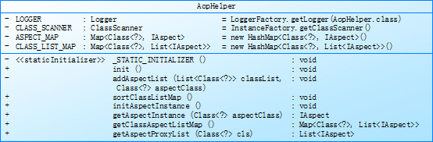
图3-22 AopHelper类图
(a)定义切面容器，用于存储切面Class对象和其实例对象，为单例；
(b)定义目标类和目标类的代理切面列表容器，用于存储目标类和代理切面列表的映射关系，通过目标类Class对象可获取对应的切面列表；
(c)初始化切面容器，包括Quick4j内置的事务控制切面以及用户自定义切面；
初始化CLASS_LIST_MAP，核心代码如下：
Set<Class<?>> aspectSet = ASPECT_MAP.keySet();
for(Class<?> cls : aspectSet){
List<Class<?>> classList = null;
//判断是否是事务切面
if(cls.equals(TransactionProxy.class)){
//事务切面，获取所有service类
classList = ClassHelper.getServiceClassList();
}else{
//非事务切面，获取指定包名
String packagePath = cls.getAnnotation(Aspect.class).pkPath();
//获取指定包下所有类
classList = CLASS_SCANNER.getClassList(packagePath);
}
//添加
addAspectList(classList,cls);
}

3.6 框架ORM模块设计

3.6.1 实体-表映射机制
(1)注解定义，类图如下：
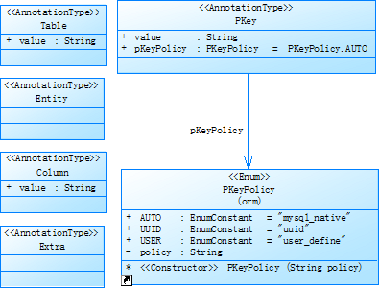
图3-23 映射相关注解类图
(a)@Entity注解用于标识该类为实体类；
(b)@Table注解用于标识该实体映射的数据库表名；
(c)@Column注解标注在字段上用于标识该字段映射数据表中列名；
(d)@PKey注解标注在字段上用于标识该字段映射数据表主键，其提供三种主键生成策略，策略类型在PKeyPolicy枚举类中定义，分别为AUTO(mysql自增长)、UUID（uuid字符串）、USER（用户手动插入）；
(e)@Extra注解用于标识是实体中额外字段，不与数据库表字段进行映射。
(2)EntityHelper设计，类图如下：
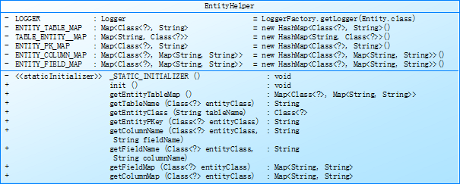
图3-24 EntityHelper类图
(a)ENTITY_TABLE_MAP:key为实体类Class对象，value为映射表名；
(b)TABLE_ENTITY_MAP：key为表名，value为对应实体类Class对象；
(c)ENTITY_PK_MAP：key为实体类Class对象，value为主键映射字段名；
(d)ENTITY_COLUMN_MAP：key为实体类Class对象，value为该实体字段和映射表列之间的关系集合；
(e)ENTITY_FIELD_MAP：key为实体类Class对象，value为映射表列和该实体字段之间的关系集合；
(f)初始化时完成以上容器的初始化工作，并提供相关获取方法。

3.6.2 结果集处理机制
(1)接口设计，类图如下：
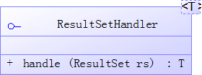
图3-25 结果集处理接口类图
该接口定义了处理数据库查询结果集的方法，该接口是泛型接口，其中handle方法用于处理结果集并返回T类型处理结果。
(2)Quick4j内置实现类
(a)BeanHandler:用于将结果集rs的第一条数据转换成T类型的Bean对象；
(b)BeanListHandler：用于将结果集rs的所有数据转换成T类型的Bean列表集合；
(c)MapHandler：用于将结果集rs的第一条数据转换成Map集合，key为列名对应的字段名，若不在对应字段名则为列名，value为对应列值；
(d)MapListHandler：用于将结果集rs的所有数据转换成Map集合的列表集合；
抽取出处理成Bean的行处理器和处理成Map的行处理器以供复用。

3.6.3 ORMHelper设计
(1)提供面向对象的数据库操作方法，类图如下：
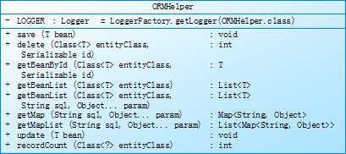
图3-26 ORMHelper类图
(a)save：方法参数为实体类对象；
(b)delete：方法参数指定实体类Class，以及要删除的id；
(c)getBean：方法参数指定实体类Class，以及指定id；
(c)update：方法参数为实体类对象；
(d)getBeanList：用于获取指定实体类对应表的所有数据并封装成Bean列表集合，提供传入sql语句的重载方法；
(e)getMap：根据sql语句获取结果集的第一条数据封装成map；
(f)getMapList：根据sql语句获取结果集的所有数据封装成map的列表集合；
(g)recordCount：获取指定实体对应数据库表的记录总数。

3.7 框架DAO模块设计

3.7.1 引入数据库连接池
Quick4j使用Apache的dbcp数据库连接池来获取数据库连接，使用数据库连接池能够在初始化时产生一定数量的数据库连接供使用，同时，数据库连接池中的数据库连接关闭并不是真正的关闭，而是放入空闲队列，避免了应用中每次获取都去创建连接的开销。

3.7.2 DBHelper设计
(1)该类用于提供访问数据库的基本封装方法，类图如下：
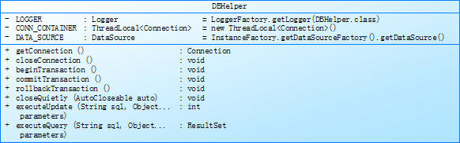
图3-27 DBHelper类图
(a)CONN_CONTAINER：数据库连接容器，其使用数据结构ThreadLocal，实现了每个线程对应一个数据库连接，等同于一个map集合，key为线程而value为该线程中的数据库连接对象，根据此原理，可以获取当前线程中的数据库连接，从而为AOP模块中事务切面的自动事务控制提供了基础；
(b)DATA_SOURCE：数据库连接池对象；
(c)提供获取数据库连接的方法，首先判断CONN_CONTAINER容器中是否存在当前线程数据库连接，若存在则返回，否则通过数据库连接池获取并加入到CONN_CONTAINER容器中；
(d)提供开启事务方法，获取连接，关闭事务自动提交；
(e)提供提交事务方法，获取连接，提交事务，关闭连接；
(f)提供回滚事务的方法，获取连接，回滚事务，关闭连接；
(g)提供关闭连接的方法，获取连接，关闭连接，从CONN_CONTAINER容器中移除；
(h)提供根据sql语句和参数数组查询数据库返回结果集的方法；
(i)提供分局sql语句和参数数组更新数据库返回影响记录数的方法。

3.7.3 BaseDao设计
(1)BaseDao接口设计，类图如下：
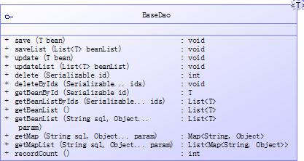
图3-28 BaseDao类图
该接口基于泛型[12]，其实现类BaseDaoImpl的方法实现底层封装ORMHelper中的对应方法，相对于使用ORMHelper，该接口实现类将根据泛型参数来确定操作的实体类Class对象，而非手动传入实体类Class对象。
(2)核心代码
private Class<T> entityClass;
/**
* 仅供继承使用，外部不可new
*/
protected BaseDaoImpl(){
// 获取参数化类型
ParameterizedType paramType = (ParameterizedType) this.getClass()
.getGenericSuperclass();
Type[] argTypes = paramType.getActualTypeArguments();
entityClass = (Class<T>) argTypes[0];
}
通过该段代码可在创建其实例对象时获取到泛型参数赋值给entityClass。

第四章 基于Quick4j的演示案例并分析

4.1 案例需求分析
- 本演示案例使用Quick4j框架进行开发，目的是测试Quick4j功能；
- 实现班级的添加与查看，班级包括班级图片，用于测试文件上传功能；
- 实现学生的CRUD，学生表多对一关联班级表；
- 自定义切面以实现统计每次请求控制器处理所用时间。
以上需求基本覆盖Quick4j功能，包括映射处理、视图导航、请求编码、表单注入、文件上传、类型转换、依赖注入、面向切面编程、数据库访问、对象关系映射。

4.2 案例的详细设计

4.2.1架构设计
包图如下：
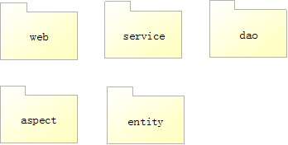
图4-1 案例包图
(1)web包下用于存放控制器、监听器、过滤器等JavaBean；
(2)service包下用于存放业务逻辑JavaBean；
(3)dao包下存放数据库访问JavaBean；
(4)aspect包下存放自定义切面JavaBean；
(5)Entity包下存放实体JavaBean。

4.2.2控制层设计
类图如下：
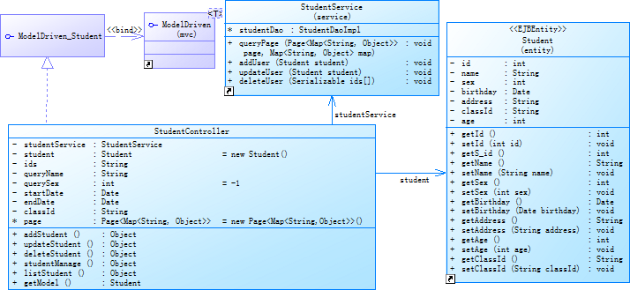
图4-2 学生控制器类图
(1)定义控制器，标注@Controller注解，纳入Quick4j容器管理；
(2)实现模型驱动接口以及接口方法，泛型参数为对应实体类，模型对象需手动创建；
(3)定义相关查询参数，供表单提交数据注入；
(4)定义业务逻辑类属性，并标注@Inject注解由框架处理注入；
(5)定义CRUD方法。

4.2.3服务层设计
类图如下：
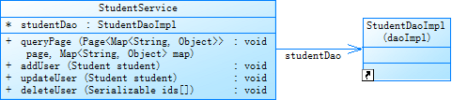
图4-3 用户业务逻辑类图
(1)定义业务逻辑类，标注@Service注解，纳入Quick4j容器管理；
(2)实现用户CRUD业务逻辑方法；
(3)对非查询方法标注@Transaction注解，由Quick4j的事务切面进行事务自动控制；
(4)定义数据库访问类属性并标注@Inject注解由Quick4j注入。

4.2.4数据库访问层设计
类图如下：
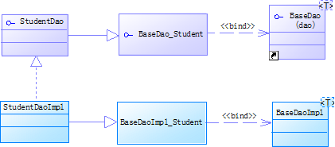
图4-4 学生数据库访问接口及实现类类图
(1)定义数据库访问接口继承Quick4j提供的BaseDao接口，泛型参数为用户类User；
(2)定义数据库访问接口的实现类并继承Quick4j提供的BaseDaoImpl实现类，泛型
参数为用户类User；
(3)接口上可标注@Impl注解用于强制指定接口实现类，也可不标注，由Quick4j自行搜 索实现类并选择实现类列表中的第一个；
(4)实现类上标注@Bean注解，纳入Quick4j容器管理；
(5)学生表主键生成策略采用mysql自增长，班级表主键生成策略采用UUID。

4.2.5切面设计
类图如下：
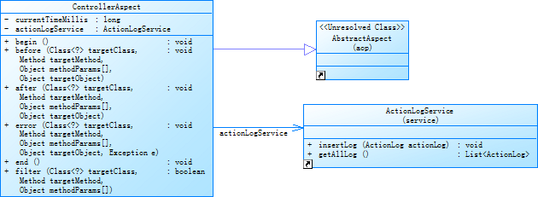
图4-5 控制器切面类图
- 定义控制器切面继承Quick4j的抽象切面代理，标注@Aspect注解，纳入Quick4j容器管理；
- 定义日志业务逻辑注解，标注@Inject注解，由Quick4j注入；
(3)复写其before方法和after方法，打印执行方法名以及统计执行时间以及插入数据库Action的访问日志。

4.3 案例展示
案例截图如下：

4.3.1学生分页查询界面
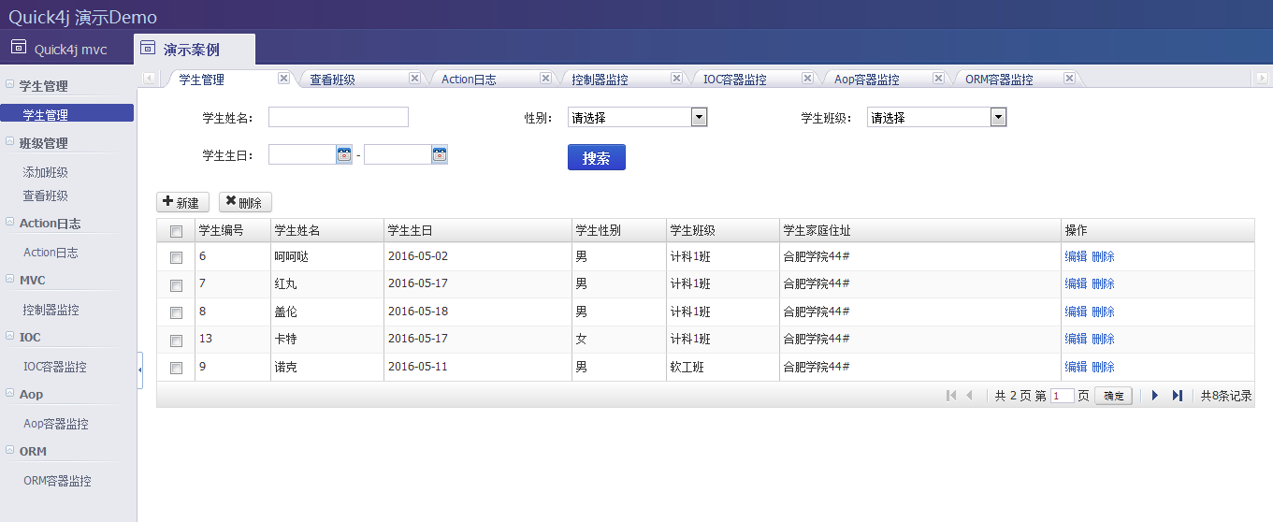
图4-6 学生分页查询界面

4.3.2添加学生
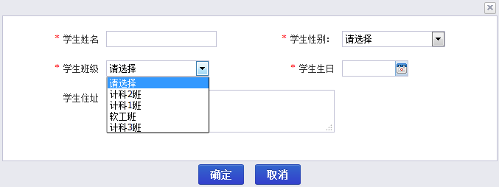
图4-7 添加学生界面

4.3.3编辑学生
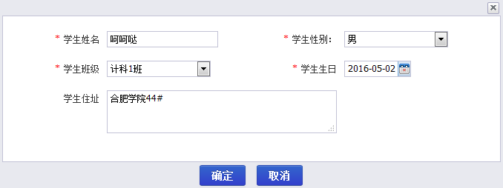
图4-8 修改学生界面

4.3.4删除学生
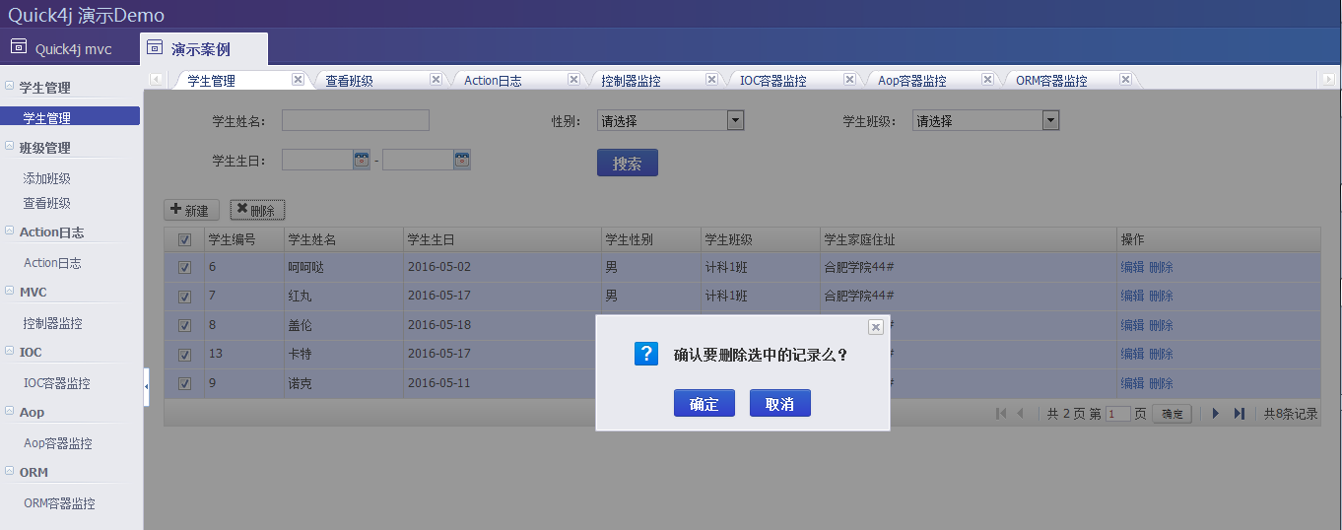
图4-9 删除学生界面

4.3.5添加班级
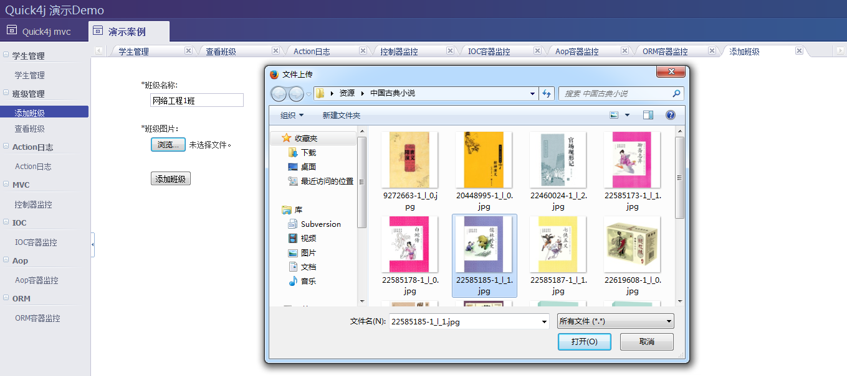
图4-10 添加班级界面

4.3.6查看班级
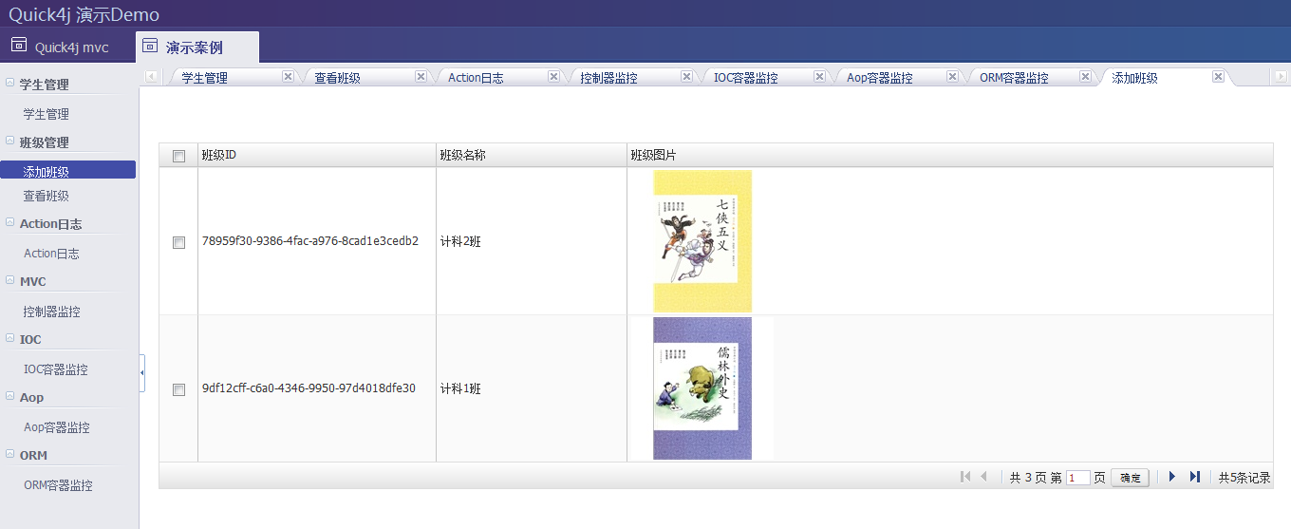
图4-11 查看班级界面

4.3.7控制器请求日志
由控制器切面ControllerAspect插入。
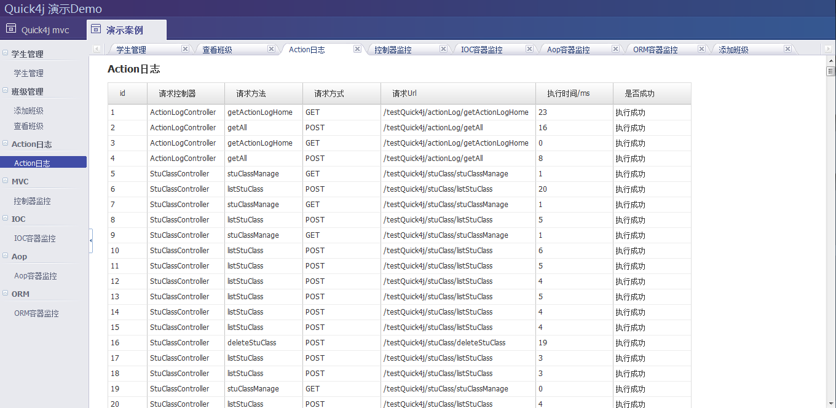
图4-12 通过切面插入数据库的Action访问日志

4.4 Quick4j框架容器监控

4.4.1控制器监控
展示由Quick4j框架的控制器容器中控制器方法与请求映射关系。
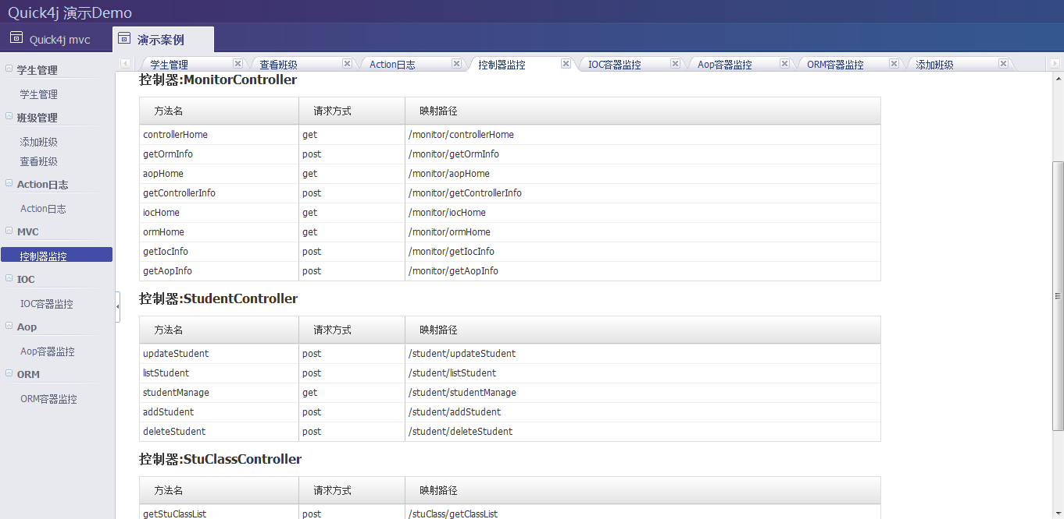
图4-13 Quick4j容器下的控制器

4.4.2 IOC容器监控
展示由Quick4j框架的IOC容器管理的类及其实例化情况。
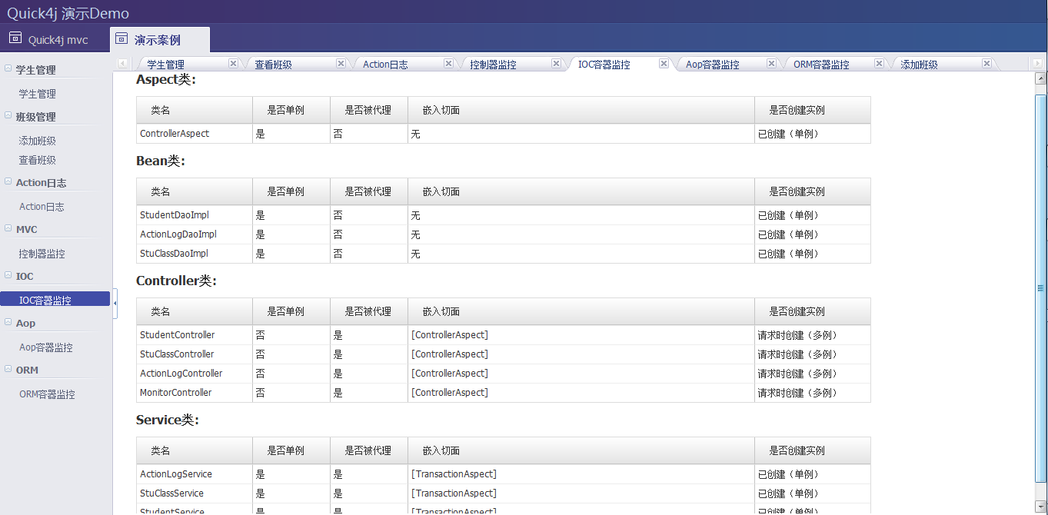
图4-14 Quick4j容器管理的Bean

4.4.3 AOP容器监控
展示由Quick4j框架的Aop容器管理的切面信息。
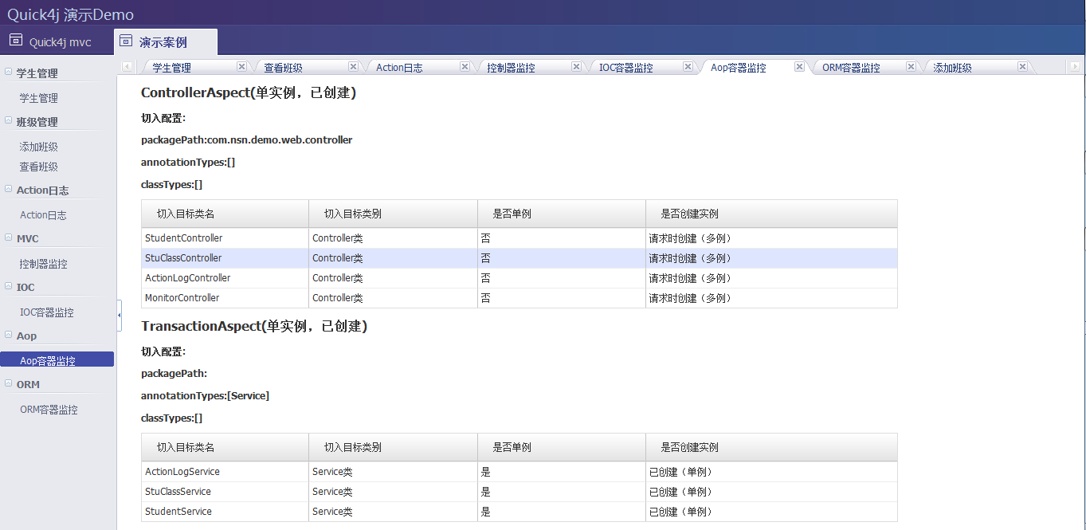
图4-15 Quick4j管理的切面

4.4.4 ORM监控
展示由Quick4j框架的Entity容器管理的实体与数据表的映射信息。
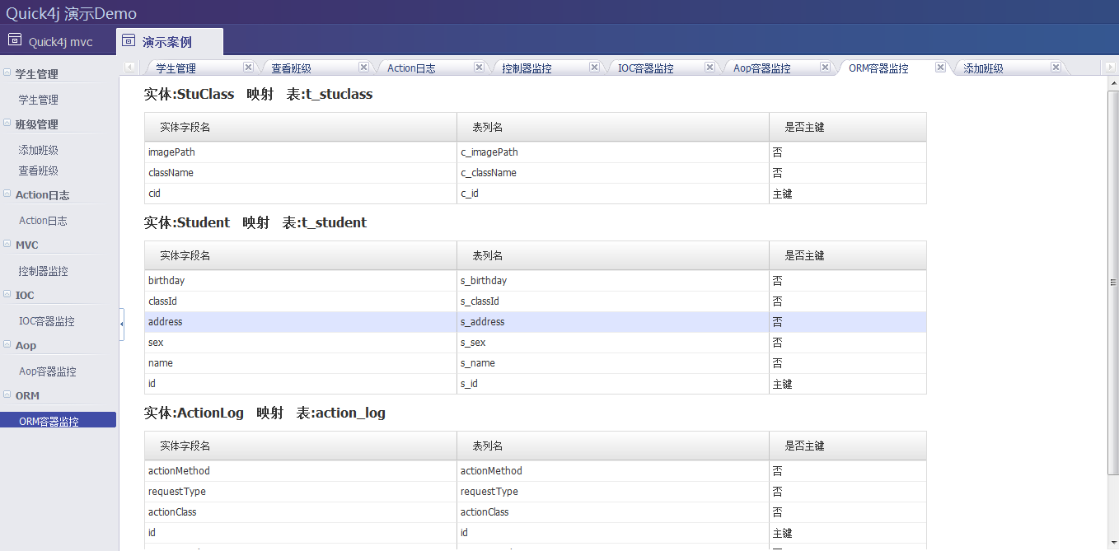
图4-16 Quick4j管理的实体与数据表映射关系

结 论
开发效率分析
(1) Quick4j前端过滤器避免了用户手动处理编码问题；
(2) 基于Quick4j的控制器层开发，使用@Controller标识当前JavaBean为控制器类，使用@Action注解标识映射路径，配置快速简便，同时控制层的表单注入功能极大地加快了开发效率；
(3) 基于Quick4j的业务逻辑层开发，使用@Service注解标识为业务逻辑类，使用@Transaction注解标识该方法需进行事务控制，而事务控制代码由Quick4j内置的事务切面代理实现，避免用户编写重复的事务控制代码；
(4) 基于Quick4j的数据持久层开发，使用@Bean注解标识被IOC容器管理，继承Quick4j提供的BaseDaoImpl进行开发，其中封装了通用的CRUD方法，用户只需根据需求再进行拓展，极大地加快了开发速度；
(5)Quick4j支持面向切面编程，抽取切面，有利于避免重复编码和便于更新维护。
性能分析
(1)Quick4j的IOC容器实现了依赖关系注入，使得用户应用的JavaBean除却控制器类对象均为单例，节省了内存开销，提高了复用；
(2)Quick4j的IOC容器在项目启动时进行初始化，除却控制器类在访问时创建实例，其余实例在项目启动完成即完成实例创建，减少响应时间，提高用户体验；
(3)Quick4j本身Jar包大小仅110KB，加上其依赖包以及数据库驱动总共大小4.55MB，相对于SSH整合项目往往20MB以上的Jar包依赖，极大地减少内存开销并且提高了启动速度。
功能展望
- 封装邮件相关API简化邮件发送代码；
- 重构Quick4j使其能够保留核心功能外，其余功能以插件形式组织，对于一些实用的第三方开源包也可以进行封装以插件的形式集成到Quick4j上。

参考文献
[1] 吴大刚,肖荣荣. C/S结构与B/S结构的信息系统比较分析[J].情报科学, 2013, 21(3): 313-315
[2] 杨浩. JavaEE三层结构[EB/OL]. http://blog.sina.com.cn/s/blog_83350fe60101aifk.html,2013
[3] 施伟,张忠能.轻量级容器的设计与应用.计算机工程[J],2006. 10(32),65-66
[4] 田海利,姚丹霖.Struts框架技术在J2EE中的研究和应用[J].计算机与信息技术,2005.12:5-6
[5] Martin Fowler.Martin Fowler[EB/OL].http://martinfowler.com/ articles/injection.html.
[6] Springframework org.Spring J2EE fiamework[EB/OL]. http://www. Springframework.org, 2008
[7] 秦小波.设计模式之禅(第2版)[M].北京.机械工业出版社,2015
[8] Hibernate org.Hibernate Persistence[EB/OL]. http://www.hibernate. Org.
[9] 肖爱华,汪诗林.J2EE 通用数据访问对象(DAO)模式设计与实现[J].计算机应用与软 件,2005.22(9):136-138.2004
[10] 周志明.深入理解Java虚拟机[M]. 北京:机械工业出版社, 2015. 210-226
[11] (美)CayS.Horstmann,GaryCornell著.Java核心技术(第9版).陈浩鹏,王浩,姚建平等译.北京:机械工业出 版社
[12] Bruce Eckel.Java 编程思想 Thinking in JAVA[M].机械工业出版社, 1999.256-258

致 谢
首先我要感谢合肥学院计算机学院的全体老师对我的关怀。本文是在导师胡春玲的悉心指导下完成的，从论文的开题到最后的成稿，这其中的每一个点滴都凝聚着导师胡春玲的诸多心血与关怀。导师胡春玲严谨的治学态度、渊博的学识、创新意识和为人正直使人终身难忘；以及对学生的谆谆教诲与严格要求另人在感激之余，深感受益非浅，在本文即将结束之际，谨向导师致以深深的敬意与诚挚的谢意。
我还要感谢我的家人和同学朋友们，是他们的支持和关爱是我能顺利完成大学的学习，有勇气面对我的人生，是他们在我遇到难题时给我及时的帮助与无限的动力。在我四年的大学生活中，得到了老师们的悉心教导，学到了知识和做人的道理，为我走向社会、迎接挑战打下了坚实的基础。此时此刻我才真正体会到老师们的苦心和所学知识的重要。

附录：
类扫描器源代码
package com.nsn.quick4j.core.impl.support;
import com.nsn.quick4j.kit.ClassKit;
import com.nsn.quick4j.kit.StringKit;
import org.slf4j.Logger;
import org.slf4j.LoggerFactory;
import java.io.File;
import java.io.FileFilter;
import java.net.JarURLConnection;
import java.net.URL;
import java.util.Enumeration;
import java.util.ArrayList;
import java.util.List;
import java.util.jar.JarEntry;
import java.util.jar.JarFile;
/**
*
* 用于获取类的模板类
*
* @author donghao
* @since 1.0
*/
public abstract class ClassTemplate {
/**
* 日志记录属性
*/
private static final Logger LOGGER = LoggerFactory.getLogger(ClassTemplate.class);
protected final String packageName;
protected ClassTemplate(String packageName){
this.packageName = packageName;
}
/**
*
* @return
*/
public List<Class<?>> getClassList() {
// 声明存储结构
List<Class<?>> classList = new ArrayList<Class<?>>();
try {
// 获取包名下资源
Enumeration<URL> urls =
ClassKit.getClassLoader().getResources(packageName.replace(".", "/"));
// 遍历资源
while (urls.hasMoreElements()) {
URL url = urls.nextElement();
if (url != null) {
// 获取资源协议
String protocol = url.getProtocol();
// 判断协议
if ("file".equals(protocol)) {
// class文件处理
String packagePath = url.getPath();
// 加载类并添加类Class对象到List
addClass(classList, packagePath, packageName);
}else if("jar".equals(protocol)){
//jar包资源文件处理
JarURLConnection jarConn =
(JarURLConnection)url.openConnection();
//获取JarFile对象
JarFile jarFile = jarConn.getJarFile();
//获取枚举
Enumeration<JarEntry> jarEntrys = jarFile.entries();
while(jarEntrys.hasMoreElements()){
//获取当前枚举值
JarEntry jarEntry = jarEntrys.nextElement();
//获取当前枚举名
String jarEntryName = jarEntry.getName();
//判断是否是class文件
if(jarEntryName.endsWith(".class")){
//获取类全名
String className =
jarEntryName.substring(0,jarEntryName.lastIndexOf(".")).replace("/",".");
//加载类
doAddClass(classList,className);
}
}
}
}
}
} catch (Exception e) {
// 日志记录
LOGGER.error("get class List failure", e);
// 抛出运行时异常
throw new RuntimeException("get class List failure!", e);
}
return classList;
}
/**
* 加载类并添加类Class对象到List
*
* @param classList Class容器
* @param packagePath 包路径
* @param packageName 包名
*/
private void addClass(List<Class<?>> classList, String packagePath, String packageName) {
File[] files = new File(packagePath).listFiles(new FileFilter() {
// 文件类型过滤：只列举class文件或文件夹
@Override
public boolean accept(File file) {
return (file.isFile() && file.getName().endsWith(".class")) || file.isDirectory();
}
});
//遍历文件
for (File file : files) {
//获取文件名，不包含路径
String fileName = file.getName();
if (file.isFile()) {
String className = fileName.substring(0, fileName.lastIndexOf("."));
if (StringKit.isNotEmpty(packageName)) {
className = packageName + "." + className;
}
//加载类并添加到容器
doAddClass(classList, className);
} else {
//子包路径
String subPackagePath = fileName;
if (StringKit.isNotEmpty(packagePath)) {
subPackagePath = packagePath + "/" + subPackagePath;
}
//子包名
String subPackageName = fileName;
if (StringKit.isNotEmpty(packageName)) {
subPackageName = packageName + "." + subPackageName;
}
addClass(classList, subPackagePath, subPackageName);
}
}
}
/**
* 添加时执行的操作
*
* @param classList Class容器
* @param className 要添加类的限定名
*/
private void doAddClass(List<Class<?>> classList, String className) {
// 加载指定类，默认不执行static code block
Class<?> cls = ClassKit.loadClass(className, false);
// 添加指定类 类对象 到 List容器
if(checkAddClass(cls)){
classList.add(cls);
}
}
/**
* 验证是否允许添加类
* @param cls 添加的类
* @return
*/
public abstract boolean checkAddClass(Class<?> cls);
}

package com.nsn.quick4j.core.impl.support;
import java.lang.annotation.Annotation;
/**
*
* 用于获取注解类的模板类
*
* @author donghao
* @since 1.0
*/
public abstract class AnnotationClassTemplate extends ClassTemplate{
protected final Class<? extends Annotation> annotationClass;
protected AnnotationClassTemplate(String packageName,Class<? extends Annotation> annotationClass){
super(packageName);
this.annotationClass = annotationClass;
}
}

package com.nsn.quick4j.core.impl.support;
/**
*
* 用于获取父类或接口的模板类
*
* @author donghao
* @since 1.0
*/
public abstract class SuperClassTemplate extends ClassTemplate{
protected final Class<?> superClass;
protected SuperClassTemplate(String packageName,Class<?> superClass){
super(packageName);
this.superClass = superClass;
}
}

